台北市立松山高中 104學年度 第二學期 第一次期中考 高三自然組 數學科試題

- 多重選擇題：共24分
(每題6分；錯一個選項得4分、錯二個選項得2分、錯三個選項以上或未作答不給分)

1. 下列關於數列極限的敘述，哪些是正確的？
(1) 若數列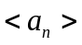收斂於 a，數列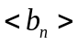收斂於b，則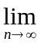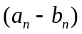＝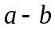
(2) 若數列收斂於 a，數列收斂於b，則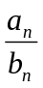＝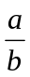
(3) 若為收斂數列，則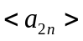為收斂數列
(4) 若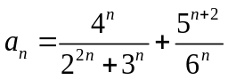，則為發散數列
(5) 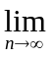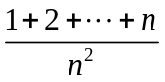＝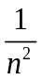＋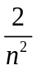＋…＋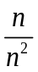

2. 下列關於級數的敘述，哪些是正確的？
(1) 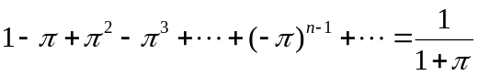
(2) 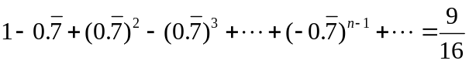
(3) 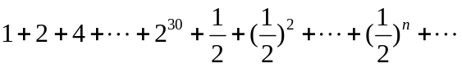是收斂的
(4) 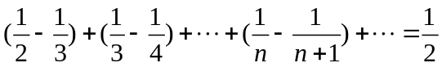
(5) 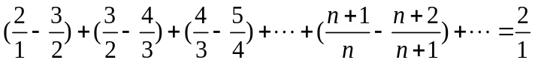

3. 下列關於函數極限的敘述，哪些是正確的？
(1) 若 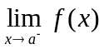存在 且 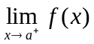存在，則 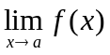存在
(2) 若 存在，則 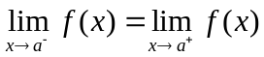
(3) 若 存在 且 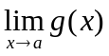存在，則 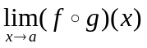存在
(4) 若 f (x)為一連續函數 且 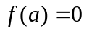，則 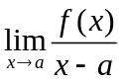存在
(5) 若 f (x)在處有定義 且 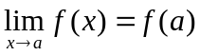，則 f (x)在連續

4. 設函數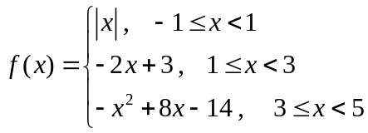 ，且 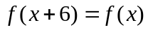，下列關於的敘述，
哪些是正確的？
(1) 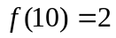 (2) 的值域為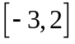 (3) 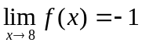
(4) 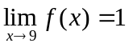 (5) 在區間上連續
二、填充題：共60分

1. 求下列各式之極限值：(若極限值不存在則填入不存在)
(1) 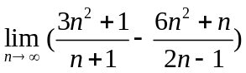＝
(2) 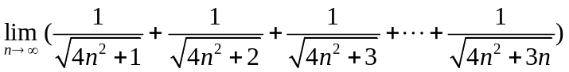＝
(3) 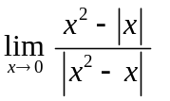＝
2. 若無窮數列 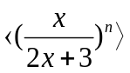 發散，則x的範圍為
3. 如右圖，已知正邊長為 10，在各邊取 2：3的分點
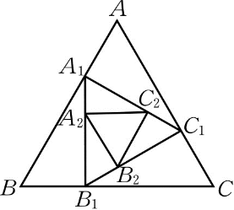
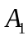、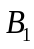、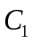，使得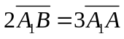，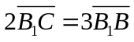，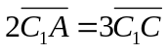，
如此繼續作下去，可得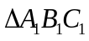，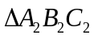，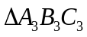，……，
設其面積分別為 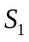，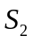，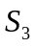，……，則 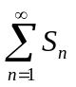＝
4. 無窮級數 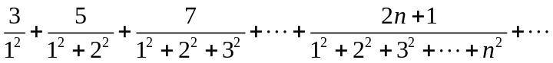＝

5. 函數 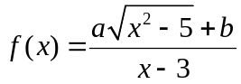，若 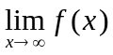＝2 且 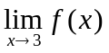存在，則 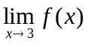＝

6. 設 f (x) 為三次多項函數，若 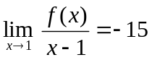 且 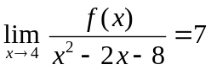，
則 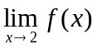＝
7. 若函數 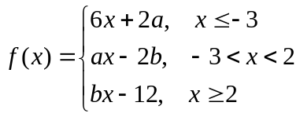 在所有實數皆連續，則數對 ( a，b )＝
8. 已知 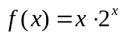 為連續函數，若k為正整數，且在k與k＋1之間有一個實數c
滿足 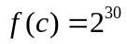，則 k ＝

三、計算證明題：共16分 (請詳列過程，否則不予計分)
1. 已知兩數列與之一般項為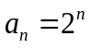，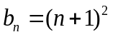，
(1) 試推測從哪一項開始 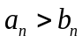 恆成立？ ( 2分)
(2) 利用數學歸納法證明(1)的推測是正確的 ( 6分)
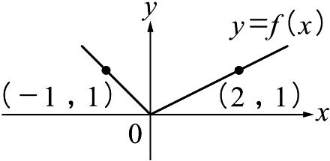

2. 設 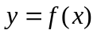 的圖形是兩條半線，其圖形如右圖所示，
(1) 寫出函數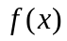 ( 3分)
(2) 令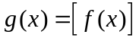，其中[ ]是高斯符號，試作 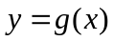 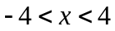 的圖形 ( 5分)
台北市立松山高中 104學年度 第二學期 第一次期中考 高三自然組 數學科答案卷
班級 座號 姓名

一、多重選擇題：共24分
(每題6分；錯一個選項得4分、錯二個選項得2分、錯三個選項以上或未作答不給分)

1 |  | 2 |  | 3 |  | 4

二、填充題：共60分

答對格數 | 1 | 2 | 3 | 4 | 5 | 6 | 7 | 8 | 9 | 10
得分 | 8 | 16 | 24 | 32 | 38 | 44 | 50 | 56 | 58 | 60

1.(1) | 1.(2) | 1.(3) | 2. | 3
4 | 5 | 6 | 7 | 8

三、計算證明題：共16分 (請詳列過程，否則不予計分)

1. ( 2分；6分 ) | 2. ( 3分；5分 )  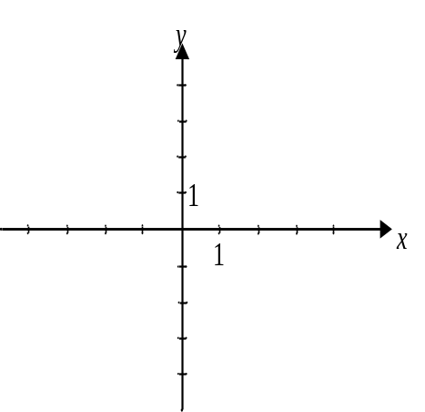
台北市立松山高中 104學年度 第二學期 第一次期中考 高三自然組 數學科答案卷
班級 座號 姓名

一、多重選擇題：共24分
(每題6分；錯一個選項得4分、錯二個選項得2分、錯三個選項以上或未作答不給分)

1 | 13 | 2 | 234 | 3 | 25 | 4 | 135

二、填充題：共60分

答對格數 | 1 | 2 | 3 | 4 | 5 | 6 | 7 | 8 | 9 | 10
得分 | 8 | 16 | 24 | 32 | 38 | 44 | 50 | 56 | 58 | 60

1.(1) | 1.(2) | 1.(3) | 2. | 3
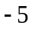 | 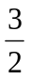 |  | 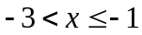 | 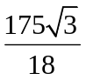
4 | 5 | 6 | 7 | 8
6 | 3 | 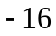 | 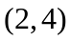 | 25

三、計算證明題：共16分 (請詳列過程，否則不予計分)

1. ( 2分；6分)  (1) 第6項  (2) 略 | 2. ( 3分；5分 )  (1)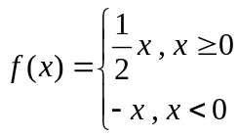  (2)